目標

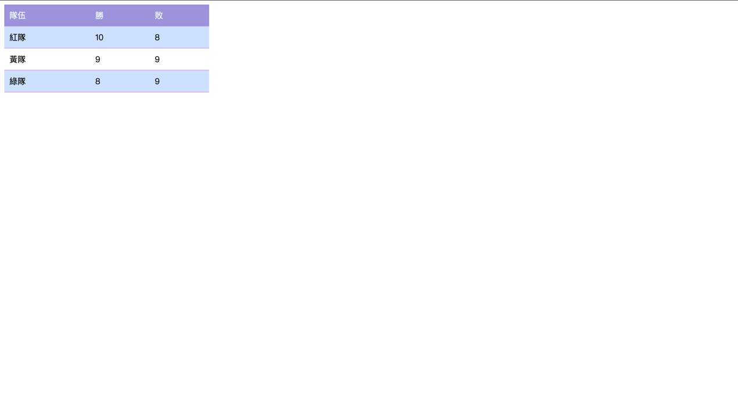

1. 運用標籤名稱選擇器對表格做設定
   1. table{} 只會改變到整個表格的外邊框
   2. td{} 對應到表格中的每個格子
   3. tr:nth-child(1){} 針對表格的第一列（橫向）做設定

<head>

<style type="text/css">

**table{width: 400px; border: 1px solid #cc7eeb;}**

**td{border: 1px solid #cc7eeb; padding: 10px;}**

**tr:nth-child(1){background-color: rgb(157, 148, 219); color: azure;}**

</style>

</head>

<body>

<table>

<tr>

<td>隊伍</td>

<td>勝</td>

<td>敗</td>

</tr>

<tr>

<td>紅隊</td>

<td>10</td>

<td>8</td>

</tr>

<tr>

<td>黃隊</td>

<td>9</td>

<td>9</td>

</tr>

<tr>

<td>綠隊</td>

<td>8</td>

<td>9</td>

</tr>

</table>

</body>

</html>

1. 邊線、行列設定
   1. 單實線：table{ border-collapse:collapse; }
   2. 每一列顏色相間：tr:nth-child(even){ background-color: }
   3. 去除直向的框線：td{ border-bottom: }

<html>

<head>

<style type="text/css">

table{

width: 400px;

**border-collapse:collapse;**

}

td{

**border-bottom**: 1px solid #c59bd6; padding: 10px;

}

tr:nth-child(1){background-color: rgb(157, 148, 219); color: azure;}

**tr:nth-child(even){background-color: rgb(205, 225, 255);}**

</style>

</head>

<body>

<table>

<tr>

<td>隊伍</td>

<td>勝</td>

<td>敗</td>

</tr>

<tr>

<td>紅隊</td>

<td>10</td>

<td>8</td>

</tr>

<tr>

<td>黃隊</td>

<td>9</td>

<td>9</td>

</tr>

<tr>

<td>綠隊</td>

<td>8</td>

<td>9</td>

</tr>

</table>

</body>

</html>